P R E S S E I N F O R M A T I O N 30. Mai 2016

BACKGROUND:
Das FOECK Verlegepflugsystem
Wie das effizienteste Kabel- und Rohrverlegesystem funktioniert
Die Kabel- und Rohrverlegung mit dem FOECK Verlegepflugsystem ist heute die effizienteste Art, um Kabel und Rohre sicher im Erdreich zu verlegen. Sie ist 20x schneller als Baggern und 5x schneller als Fräsen. Zudem schont das Pflugverlegen die Umwelt.
Im Prinzip ist das FOECK Verlegesystem ganz einfach: Eine Zugmaschine, mit der stärksten mobilen Seilwinde der Welt, stützt sich mit einem breiten Abstützschild im Gelände ab und zieht den allradgetriebenen Verlegepflug mit konstanter Kraft.
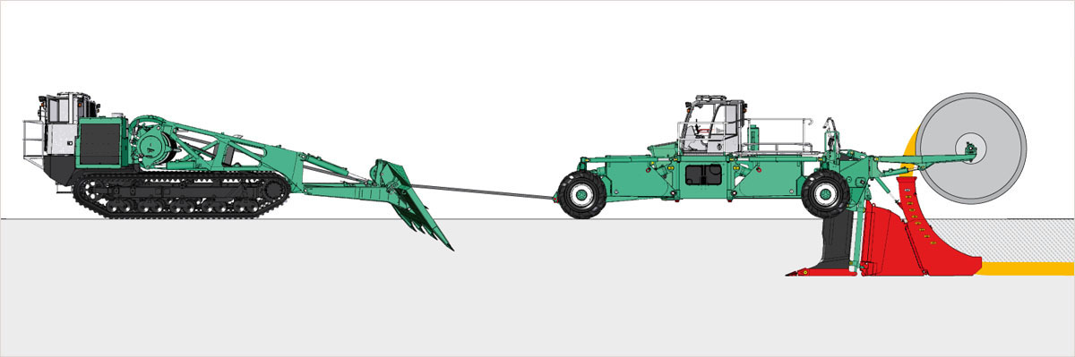

Am Verlegepflug ist das Verlegeelement (rot) am Pflugschwert angebracht, um sich nach dem Eindringen in das Erdreich an jeder Bodenkrümmung flexibel anpassen zu können. Die Zugmaschine, der FOECK Crawler oder FOECK Truck, zieht den Pflug nun mit einer gleichmäßigen Kraft von bis zu 180 Tonnen (bei Flaschenzug) durch jedes Gelände und Gewässer. Da der Allradantrieb des Verlegepflugs selbst bis zu 20 Tonnen Zugkraft aufbringt und man bei dem großen FOECK Plough, dem FSP 280 mit einem Doppelzugpendel zwei Zugmaschinen zum Einsatz bringen kann, sind maximale Reißkräfte von 380 Tonnen möglich.
Die Rohre oder Kabel können auf einer Kabelrolle direkt am FOECK Plough mitgeführt werden. Dies spart in vielen Fällen ein Begleitfahrzeug ein.

Flexibel und universell
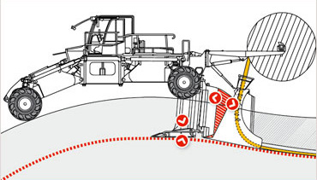
Das Verlegeschwert presst das Erdreich mit hohen Kräften auseinander und legt die Rohre oder Kabel in einem Arbeitsgang in einer Tiefe bis zu 2.500 mm ohne gefährliche mechanische Belastung in der so entstandenen Kavität ab. Das Einführelement passt sich hierbei automatisch horizontal und vertikal der Geländestruktur an (Ziehharmonika-System)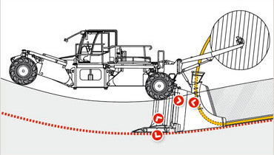

Der vom Führerhaus verstellbare Schwertschuh reguliert hierbei die Verlegetiefe, was eine exakte Verlegung im vorgeschriebenen Sohlgefälle ermöglicht. Dank der mehrgliedrigen Verlegeeinheit lassen sich enge Kurvenradien bis zu 4 m realisieren.
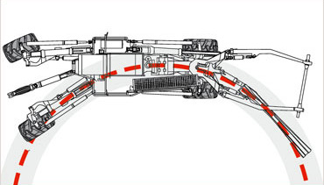

Umweltschonend und sicher
Nach dem Verlegevorgang wird der obere Teil des Verlegeschlitzes bei der Wiederherstellung der Oberfläche bis knapp zur Hälfte verschlossen. Das Erdreich bildet somit eine „Brücke“ über dem verlegten Kabel/Rohr und schützt es.
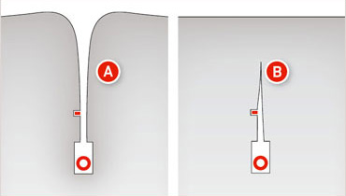
Das Verlegegut liegt nach dem Verlegevorgang sicher und ohne mechanische Belastung auf der durch den FOECK Plough im gleichen Arbeitsgang geglätteten Verlegesohle.
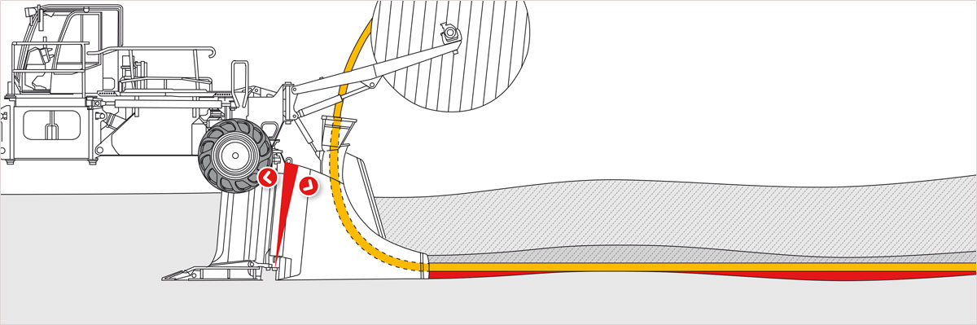
Da bei dieser Verlegetechnik keine Bodensenkung durch Baggern und anschließende Verdichtung eintritt, wird das Kabel oder Rohr nachhaltig vor mechanischen Belastungen geschützt, was Langzeituntersuchungen beweisen. Im Laufe der Zeit umhüllen durch Regen eingeschlämmte Feinteilchen das verlegte Rohr oder Kabel und schützen dies zusätzlich.
Auf die Entfernung von Bäumen und Sträuchern sowie des Mutterbodens kann bei der Verlegung mit dem Kabelpflug ebenfalls in den meisten Fällen verzichtet werden, was dieses Verfahren, neben den hohen wirtschaftlichen Vorzügen, ausgesprochen ökologisch macht.
Weitere Details und Videos finden Sie auf www.foeck.com

Das Unternehmen Walter Föckersperger
Als Hersteller von Spezialmaschinen entwickelt die Walter Föckersperger GmbH innovative Systeme für das grabenlose Verlegen von Kabeln und Rohren. Mit seinen hochleistungsfähigen Verlegesystemen ist das mittelständische Familienunternehmen aus Pauluszell in Bayern sowohl Innovations- als auch Weltmarktführer mit mehr als 55 Jahren Erfahrung in seinem Segment.
FOECK Kabelpflugsysteme sind heute bei zahlreichen Kunden und auf allen Kontinenten im Einsatz und erfreuen sich hoher Wertschätzung. Mit den von Walter Föckersperger bereits verkauften Verlegesystemen wurden bislang mehr als 380.000 km Kabel und Rohre weltweit im Erdreich verlegt.
Das mittelständische Familienunternehmen wurde 1931 gegründet und wird heute in dritter Generation vom Dipl.-Ing. Walter Föckersperger geführt. Kennzeichnend für die Walter Föckersperger GmbH ist neben der hohen technologischen Kompetenz auch der Ansporn und die Verpflichtung zugleich, hervorragende Technik für Menschen und zur Schonung der Umwelt zu produzieren.

Pressekontakt Hersteller: Pressekontakt Agentur:
Walter Föckersperger GmbH InVIA Marketing GmbH
Bernhard Föckersperger Michael Himmelstoß
Tel. 08742 919190 Tel. 089 38 99 99 29
bernhard.foeckersperger@foeck.com michael.himmelstoss@invia-marketing.de
www.foeck.com www.invia-marketing.de

Bilder und Texte zum Download: https://www.foeck.com/de/info/presseberichte/background-das-foeck-verlegepflugsystem/

